**Observación Mejorada**

Caso: Visualización de avisos en la plataforma SGCM

Acción: Visualizar avisos en la plataforma SGCM

Fecha de Inicio: 02/07/2024

Fecha de Fin: 03/07/2024

Resultado Esperado

Que el aviso se visualice en la plataforma SGCM desde el inicio del 02/07/2024 hasta el final del 03/07/2024.

Resultado Obtenido

* ✓ El aviso se visualizó en la plataforma SGCM el 02/07/2024.
* ✓ El aviso ya no se visualizó el 03/07/2024.

Observación y Sugerencia

**Observación: El aviso desapareció al inicio del día 03/07/2024, cuando se esperaba que estuviera visible todo el día 03/07/2024 y desapareciera al inicio del día 04/07/2024.**

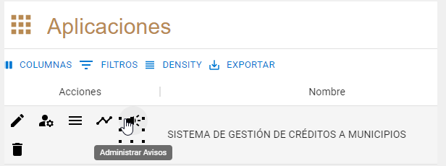

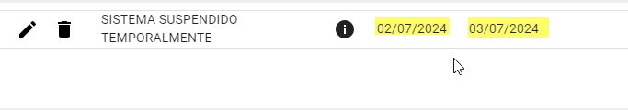

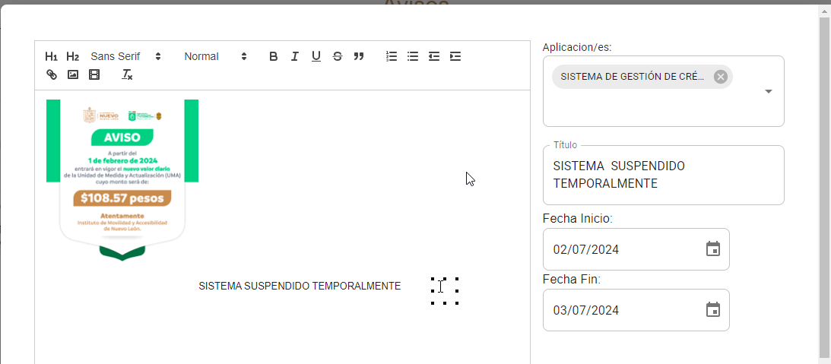

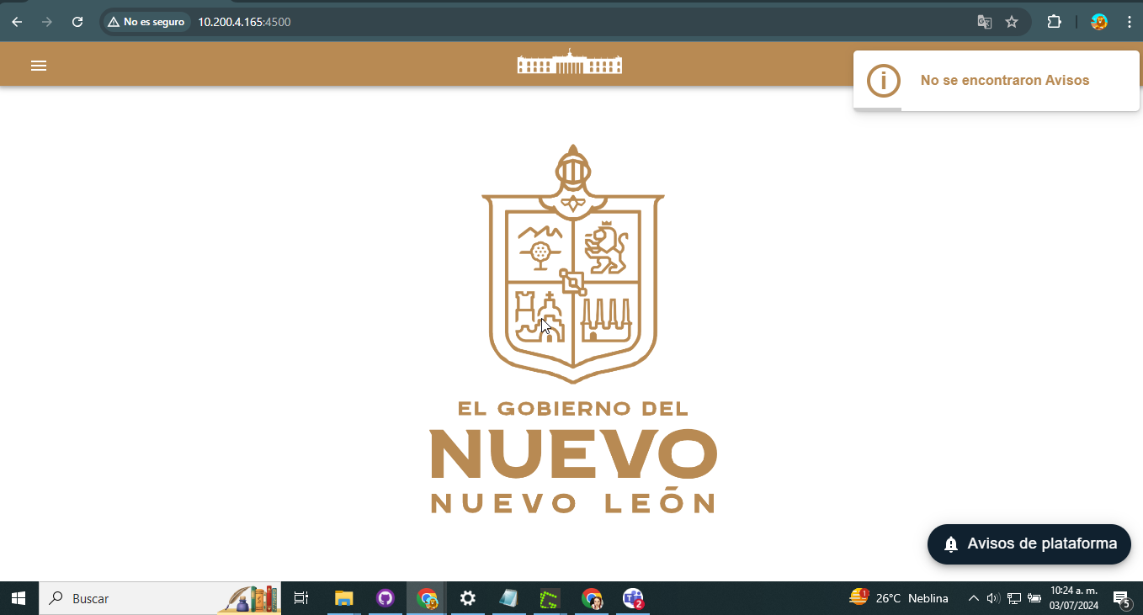

**Sugerencia**: Se recomienda establecer un horario de inicio y un horario de fin específico para los avisos. Por ejemplo:

Fecha de Inicio: 02/07/2024 00:00 horas

Fecha de Fin: 04/07/2024 00:00 horas

Ejemplo de Implementación Mejorada

Título: Recordatorio de Pago de Impuestos

Aviso:

Recordamos a todos los contribuyentes que el plazo para el pago de impuestos vence el 03/07/2024. Por favor, asegúrese de realizar su pago antes de esta fecha para evitar multas. Para más información, visite nuestro portal o contacte a nuestro centro de atención.

Fecha de Inicio: 02/07/2024 00:00 horas

Fecha de Fin: 04/07/2024 00:00 horas

Resultado Esperado:

**El aviso debe visualizarse desde el inicio del 02/07/2024 (00:00 horas) hasta el final del 03/07/2024 (23:59 horas), desapareciendo al inicio del 04/07/2024 (00:00 horas).**

Revisión del Resultado

* Verificar que el aviso se visualice correctamente en las fechas y horas especificadas.
* Asegurar que el aviso desaparezca exactamente al inicio del 04/07/2024.

Notas Adicionales

Implementar un sistema de validación que permita configurar las horas de inicio y fin de los avisos.

Realizar pruebas para confirmar que los avisos se muestran y ocultan conforme a las configuraciones de fecha y hora establecidas.

Al detallar las horas junto con las fechas, puedes asegurar que los avisos sean más precisos y se comporten conforme a lo esperado. Esta observación mejorada ayuda a evitar confusiones y garantiza que los avisos se mantengan visibles durante todo el período necesario.

Tester

Iris Lechuga

03/07/2024